Информационно-статистический обзор
рассмотренных в июле 2022 года обращений, запросов информации
и сообщений граждан, объединений граждан, в том числе юридических лиц,
поступивших в адрес Главы Барабинского района Новосибирской области
и в администрацию Барабинского района Новосибирской области,
а также результатах рассмотрения обращений и принятых по ним мерах

Рассмотрение письменных и личных обращений, устных сообщений и запросов граждан, объединений граждан, в том числе юридических лиц, поступивших в адрес Главы Барабинского района Новосибирской области и в администрацию Барабинского района Новосибирской области организовано в соответствии с Конституцией Российской Федерации, действующим федеральным и областным законодательством, муниципальными правовыми актами администрации Барабинского района Новосибирской области.

Организацию работы по объективному, всестороннему и своевременному рассмотрению обращений граждан осуществляет общественная приемная Главы Барабинского района Новосибирской области.

В июле 2022 года в адрес Главы Барабинского района Новосибирской области
и в администрацию Барабинского района Новосибирской области через общественную приемную Главы Барабинского района Новосибирской области поступило 11 обращений
(в июне 2022 года - 11; в июле 2021 года - 15), в том числе:
- письменных обращений - 9 (в июне 2022 года - 6; в июле 2021 года - 10);
- устных обращений на личных приемах Главы Барабинского района Новосибирской области, заместителей Главы администрации - 0 (в июне 2022 года - 3; в июле 2021 года - 4);
- обращений к руководителю общественной приемной Главы Барабинского района Новосибирской области - 1 (в июне 2022 года - 2; в июле 2021 года - 1);
- устных сообщений и запросов в справочную телефонную службу общественной приемной Главы Барабинского района Новосибирской области - 1 (в июне 2022 года - 0; в июле 2021 года - 0).

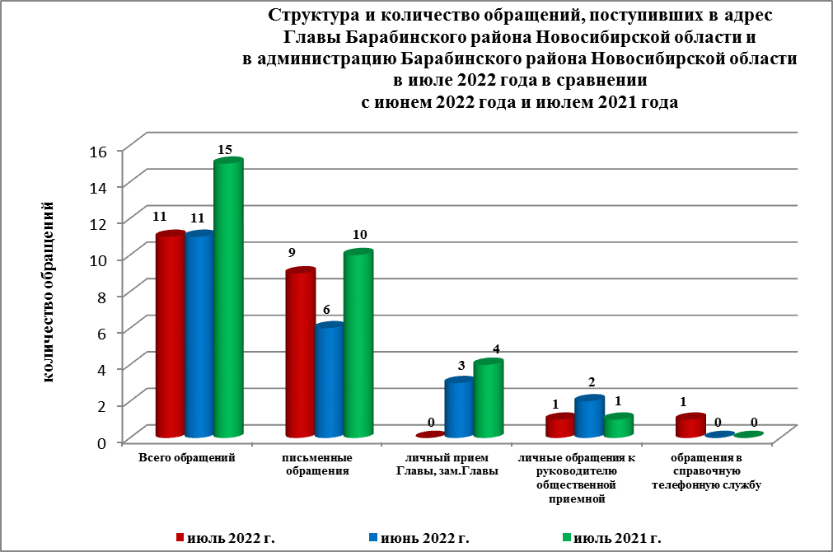

Все обращения, сообщения, запросы граждан, организаций и общественных объединений регистрируются в единой системе электронного документооборота и делопроизводства Правительства Новосибирской области.
В июле 2022 года общее количество письменных и личных обращений, устных сообщений и запросов осталось на уровне июня 2022 года и сократилось на 27% (на 4 обращения) в сравнении с июлем 2021 года.
В 11 обращениях содержатся 12 вопросов (в июне 2022 года - 11 (12 вопросов);
в июле 2021 года - 15 (18 вопросов), относящихся к тематическим разделам:
- экономическая сфера - 4 (33% от общего количества вопросов) (в июне 2022 года – 4 (33%); в июле 2021 года - 7 (39%);
- социальная сфера - 3 (25%) (в июне 2022 года - 0; в июле 2021 года - 1 (5,5%);
- жилищно-коммунальная сфера - 3 (25%) (в июне 2022 года - 8 (67%); в июле 2021 года - 9 (50%);
- государство, общество, политика - 2 (17%) (в июне 2022 года - 0; в июле 2021 года - 1 (5,5%);
- оборона, безопасность, законность - 0 (в июне 2022 года - 0; в июле 2021 года - 0).

Письменные обращения
В июле 2022 года в администрацию Барабинского района Новосибирской области поступило 9 письменных обращений (в июне 2022 года - 6; в июле 2021 года - 10).
Количество письменных обращений в июле 2022 года увеличилось на 50% (на 3 обращения) в сравнении с июнем 2022 года и сократилось на 10% (на 1 обращение)
в сравнении с июлем 2021 года.

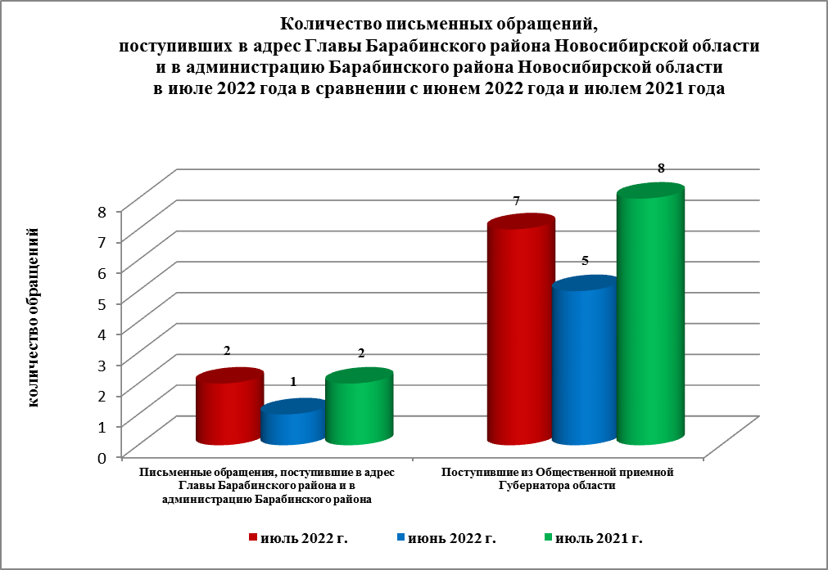

По видам письменные обращения подразделяются на:
- заявления - 9 (100%) (в июне 2022 года - 6 (100%); в июле 2021 года - 10 (100%).

9 письменных обращений содержат 10 вопросов (в июне 2022 года - 6 (6 вопросов);
в июле 2021 года – 10 (13 вопросов), относящихся к тематическим разделам:
- экономическая сфера (слив сточных вод в озеро, ликвидация свалки на кладбище, строительство на береговой линии) - 4 (40% от общего количества вопросов) (в июне 2022 года - 1 (17%); в июле 2021 года - 5 (38%);

- жилищно-коммунальная сфера (переселение из аварийного жилищного фонда) - 3 (30%)
(в июне 2022 года - 5 (83%); в июле 2021 года – 7 (54%);
- социальная сфера (о деятельности бывшего директора учреждения культуры района) – 2 (20%) (в июне 2022 года - 0; в июле 2021 года - 0);
- государство, общество, политика (деятельность исполнительно-распорядительных органов местного самоуправления и его руководителей) - 1 (10%) (в июне 2022 года - 0; в июле 2021 года – 1 (8%).

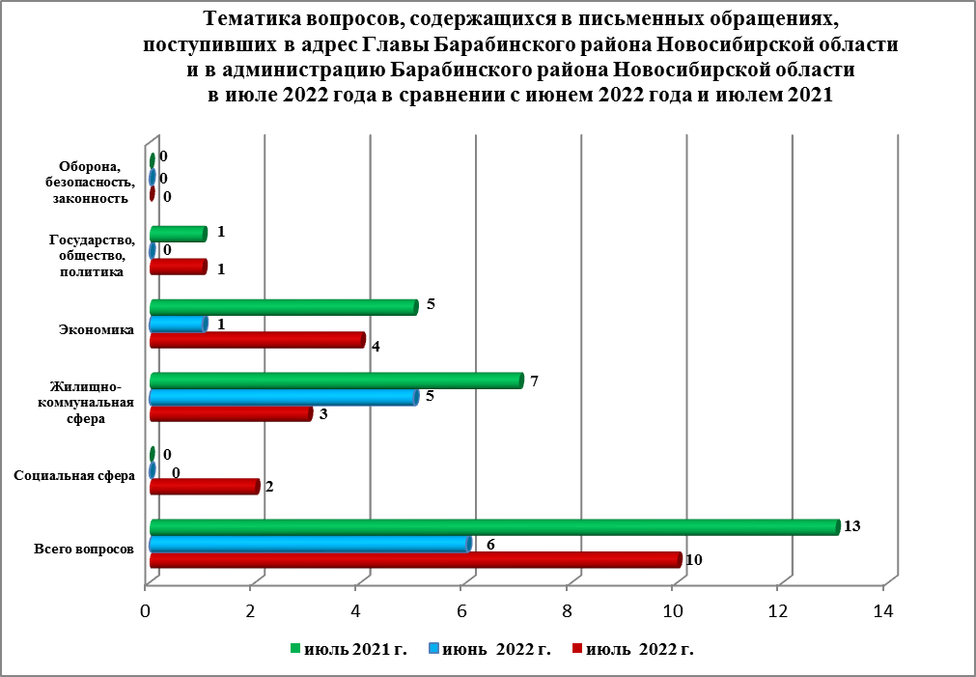

По результатам рассмотрения вопросов, содержащихся в письменных обращениях:
- поддержано (предложение признано целесообразным, заявление или жалоба - обоснованными и подлежащими удовлетворению) - 0 (в июне 2022 года - 0; в июле 2021 года – 2 (15%), в том числе приняты меры (фактически реализованные предложения, фактически удовлетворенные заявления или жалобы) - 0 (в июне 2022 года - 0; в июле 2021 года – 2 (15%);
- разъяснено - 10 (100%) (в июне 2022 года - 6 (100%); в июле 2021 года - 11 (85%).

Контроль за своевременным, объективным и полным рассмотрением обращений осуществляют заместители Главы администрации Барабинского района Новосибирской области, руководитель общественной приемной. Обращение снимается с контроля Главой Барабинского района Новосибирской области в том случае, если дан полный и объективный ответ, подписанный Первым заместителем, заместителями Главы администрации или руководителем структурного подразделения администрации.

Личный приём граждан
В соответствии с постановлением Главы Барабинского района Новосибирской области от 24.04.2018 № 420 «Об организации личных приёмов граждан в администрации Барабинского района» установлен единый день личного приёма граждан Главой Барабинского района Новосибирской области, заместителями Главы администрации Барабинского района Новосибирской области - каждая пятница месяца с 14.00 до 17.00.
В июле 2022 года на личный приём к Главе Барабинского района Новосибирской области граждане не обращались (в июне 2022 года – 3 (по 4 вопросам); в июле 2021 года – 4 (по 4 вопросам).

Администрация Барабинского района Новосибирской области готова в постоянном режиме применять систему личного приема граждан на базе специального программного обеспечения по проведению личного приема в режиме видео-конференц-связи, аудио-связи (СПО УАРМ ОДПГ). В июле 2022 года личный прием в режиме видео-конференц-связи не проводился.

Устные сообщения и запросы в справочную телефонную службу общественной приёмной Главы Барабинского района Новосибирской области
В июле 2022 года в справочную телефонную службу поступило 1 сообщение (в июне 2022 года - 0; в июле 2021 года - 0) по вопросу, относящемуся к тематическому разделу: «Государство, общество, политика» (запись на личный прием к Главе района по вопросу деятельности главы сельсовета (заявитель не удовлетворен ремонтом дороги
в д. Кожевниково).
Заявителю даны устные разъяснения в ходе телефонного разговора, предложен личный прием заместителем Главы администрации района, от которого заявитель отказался.

С 01.09.2017 года в администрации Барабинского района Новосибирской области внедрена система приёма и обработки в реальном режиме времени электронных сообщений, поступивших в форме смс-сообщений по справочному телефонному номеру справочной телефонной службы администрации Барабинского района Новосибирской области.
В июле 2022 года смс-сообщения в администрацию Барабинского района Новосибирской области не поступали.

Приём граждан руководителем
общественной приёмной Главы Барабинского района Новосибирской области
В июле 2022 года к руководителю общественной приёмной Главы Барабинского района Новосибирской области обратился 1 человек (в июне 2022 года - 2; в июле 2021 года - 1)
по вопросу, относящемуся к тематическому разделу:
- «Социальная сфера» (оказание содействия в трудоустройстве сына в сельское учреждение культуры района) - 1.
Заявителю даны устные разъяснения во время приема.

Контроль за соблюдением порядка рассмотрения обращений, оказание методической помощи в организации работы с обращениями, запросами информации
По состоянию на 01.08.2022 года в администрации Барабинского района Новосибирской области обращений, поставленных на контроль общественной приемной Главы Барабинского района Новосибирской области, с истекшими сроками рассмотрения нет.

